Конспект урока «Информационные ресурсы Интернета. Сервер WWW»

Цели урока:
- Обучающая: формирование представления у учащихся о мировой сети Интернет и его информационной системой − Всемирной паутиной (WWW); познакомить учащихся с гипертекстовой технологией Всемирной паутины, с работой в сети Интерет.
- Развивающая: развивать познавательный интерес учащихся, навыки работы в сети Интернет.
- Воспитывающая: способствовать воспитанию информационной культуры учащихся, внимательности, аккуратности, дисциплинированности, усидчивости.

Литература:
Для учителя:
- Угринович Н. Д. «Информатика 8 класс»,
Для учеников:
- Угринович Н. Д. «Информатика 8 класс».
Тип урока: ознакомление с новым материалом

План урока:
- Организационный этап.
- Актуализация знаний.
- Этап получения новых знаний.
- Этап обобщения и закрепления нового материала.
- Рефлексия.
- Заключительный этап.

Ход урока
- Организационный этап.
Учитель: Добрый день, друзья! Я рада вас видеть и очень хочу начать работу с вами. Хорошего вам настроения и успехов! Все ли готовы к уроку?
Дети: Да!
Учитель: Тогда вперед!
- Актуализация знаний.
- Что такое Интернет? (Интернет — это глобальная компьютерная сеть, в которой локальные, региональные и корпоративные сети соединены между собой многочисленными каналами передачи информации с высокой пропускной способностью.)
- Как компьютеры находят друг друга в сети Интернет? (Чтобы компьютеры могли найти друг друга, в Интернете существует единая система адресации, основанная на использовании IP-адреса)
- В чем разница между IP-адресом и доменным именем? (IP-адрес — это уникальный 32-битный адрес устройства (компьютера), подключенного к интернету. Он разбит на 4 части, каждая из которых представлена в десятичной форме. А доменная система имен ставит в соответствие числовому IP-адресу компьютера уникальное доменное имя)
- На основе какого протокола производится маршрутизация и транспортировка данных в Интернете? (ТСР/ IP)
- Этап получения новых знаний.
Как мы уже знаем, Интернет – это глобальная компьютерная сеть, в которой локальные, региональные и корпоративные сети соединены между собой многочисленными каналами передачи информации с высокой пропускной способностью.
В настоящее время услугами сети Интернет пользуется 1 млрд человек. Интернет предоставляет пользователям разнообразные услуги:
- электронную почту,
- телеконференции,
- файловые архивы,
- Интернет-телефонию,
- Форумы прямого общения.

Самой новой и самой интересной услугой, предоставляемых пользователям глобальной сети, стала возможность работы с информационной системой World Wide Web. Это словосочетание можно перевести как «всемирная паутина». Датой рождения всемирной паутины считается 6 августа 1991 года.
Очень трудно дать точное определение, что такое WWW.
WWW содержит информацию самого разного характера.
Там можно найти:
- Самые свежие новости ─ политические, экономические, культурные, спортивные.
- Научную, техническую, образовательную и справочную информацию абсолютно любого рода.
- Рекламу разнообразных товаров и услуг.
- Ресурсы для доступа и развлечений ─ книги, музыку, игры и многое другое.
Любой человек, имеющий доступ к Интернету, может разместить в сети свою информацию, и к этой информации будет иметь доступ весь мир.
Информация WWW организована в виде страниц, которые называются Web-страницами.
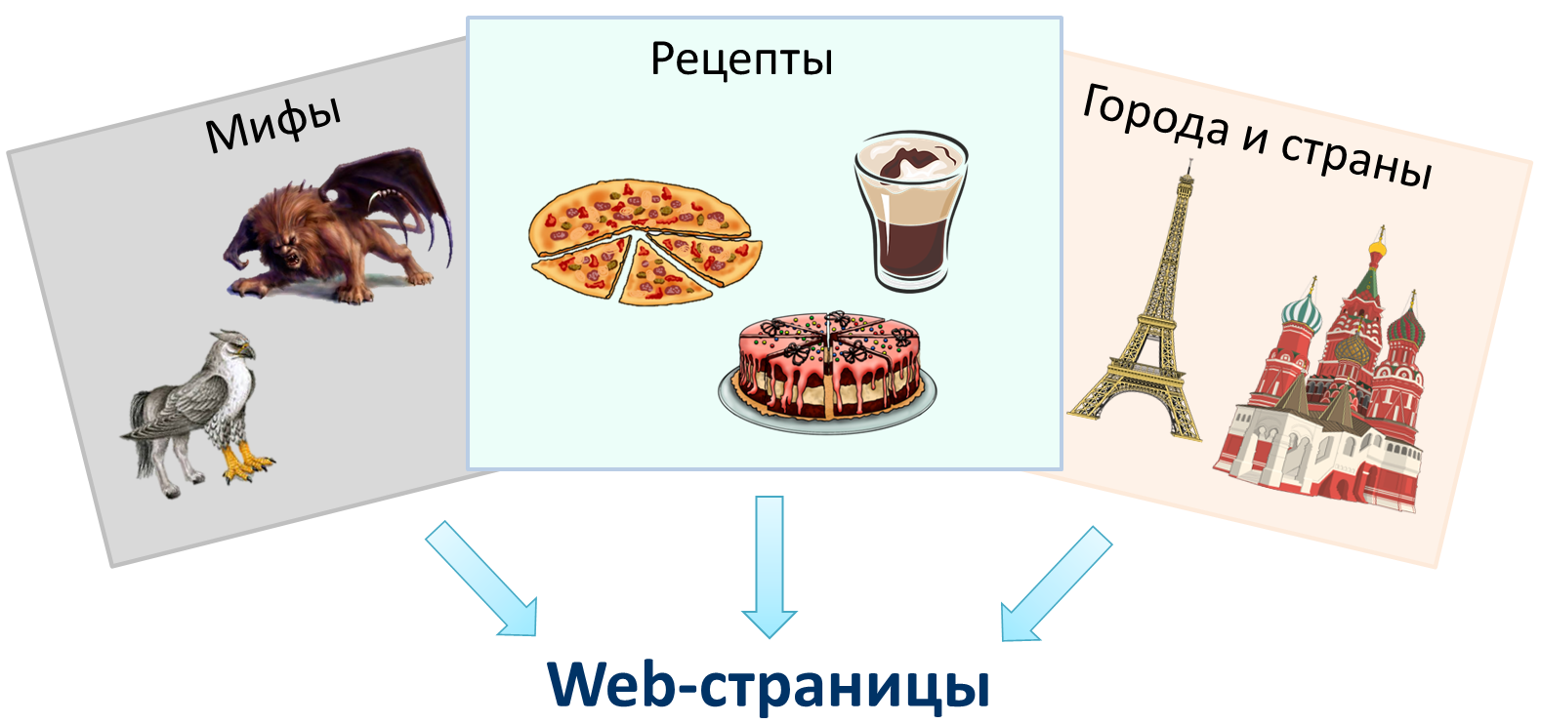
Итак, Web-страница ─ это основная единица WWW.
Страницы объединены в Web -сайты.
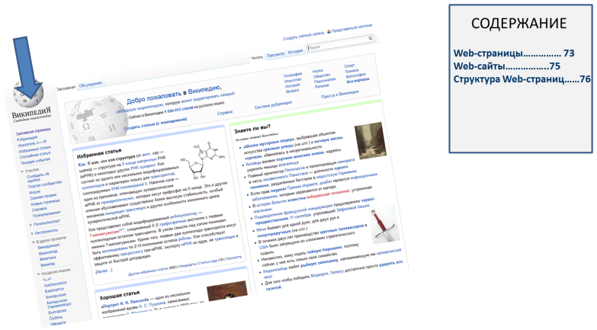
Web-сайт ─ это несколько Web-страниц, связанных между собой по содержанию.
Web-сайты сильно отличаются друг от друга по оформлению, но чаще всего они имеют похожую структуру. Каждый Web-сайт имеет главную страницу, которая аналогична странице с оглавлением в книге.

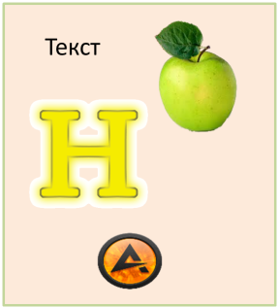
Информация на Web –страницах может быть самой различной, например, это может быть текст, графика, анимация, музыка, видео.
Чтобы добраться до нужной информации расположенной на Вэб-сайте, мы, как правило, пользуемся мышью.
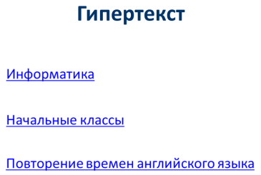
Для перемещения между страницами сайта используются элементы Web-страницы, при щелчке мышью на которых, можно переместиться на другую страницу сайта. Эти элементы страницы называются гиперссылками. Они присутствуют на всех страницах входящих в состав сайта. Значит, можно сказать, что Web-страницы связаны гиперссылками.
Обычно ключевые слова, от которых идут гиперсвязи, выделяются на Web-странице цветом или подчеркиванием.
Роль ключа для связи может выполнить не только текст, но и рисунок, фотография, указатель на звуковой документ, поэтому вместо термина "гипертекст" употребляется термин "гипермедиа".
Гипермедиа ─ система гиперсвязей между мультимедиа документами.
Итак, Всемирная паутина – это сотни миллионов Web-серверов Интернета, содержащих сотни миллиардов Web-страниц, в которых используется технология гипертекста.
Web-страница может быть мультимедийной и интерактивной. Мультимедийная Web-страница содержит различные мультимедийные объекты: графические изображения, анимацию, звук и видео. А интерактивная Web-страница содержит формы с полями, которые используются, например, при регистрации пользователей бесплатной электронной почты, при покупках в Интернет-магазинах и т.д.
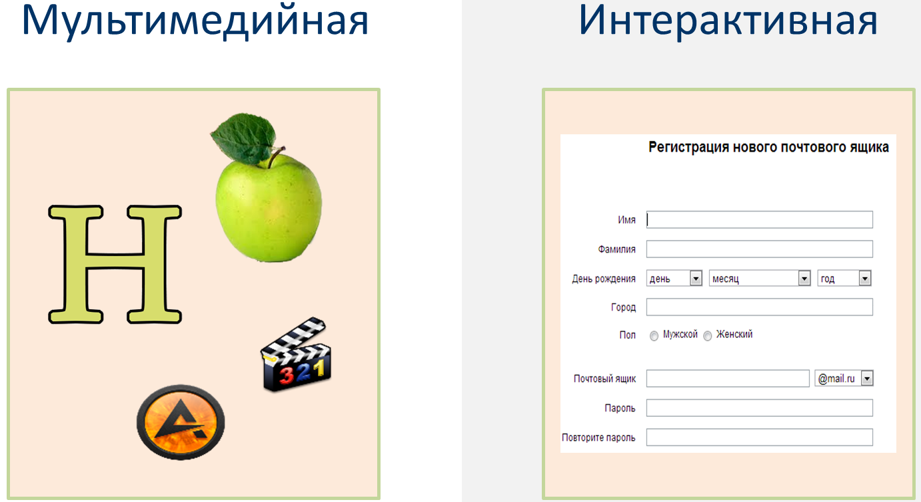
Каждый сайт и каждая страница имеют свой адрес, по которому к ним можно обратиться.
Адрес Web-страницы включает в себя способ доступа к документу и имя сервера Интернета, на котором находится документ.
На предыдущих уроках говорилось, что в качестве доступа к Web-страницам используется протокол передачи гипертекста HTTP (Hyper Text Transfer Protocol).
При записи протокола после его имени следует двоеточие и две наклонные черты.
Давайте в качестве примера запишем адрес титульной страницы Web-сайта «Информатика и информационные технологии». Страница расположена на сервере iit точка metodist точка ru, следовательно, адрес примет такой вид.
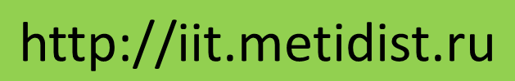
Давайте мы теперь разберемся, как же мы можем просмотреть нужную Web-страницу. Просмотр Web-страниц осуществляется с помощью специальных программ просмотра ─ браузеров. В настоящее время наиболее распространенными браузерами являются Internet Explorer, Mozilla, Google и Opera.
Окно браузера содержит стандартные элементы окна приложения:
- меню окна, которое содержит наборы команды таки как: Файл, Правка, Вид, Избранное, Сервис и Справка.
- Панель инструментов, кнопки которого позволяют переходить с одной Web-страницы на другую, а также управлять процессом их загрузки.
- текстовое поле Адрес, в которое Интернет-адрес нужной Web-страницы вводиться с клавиатуры или выбирается из списка.
- А также рабочую область, в которой просматриваются Web-страницы.
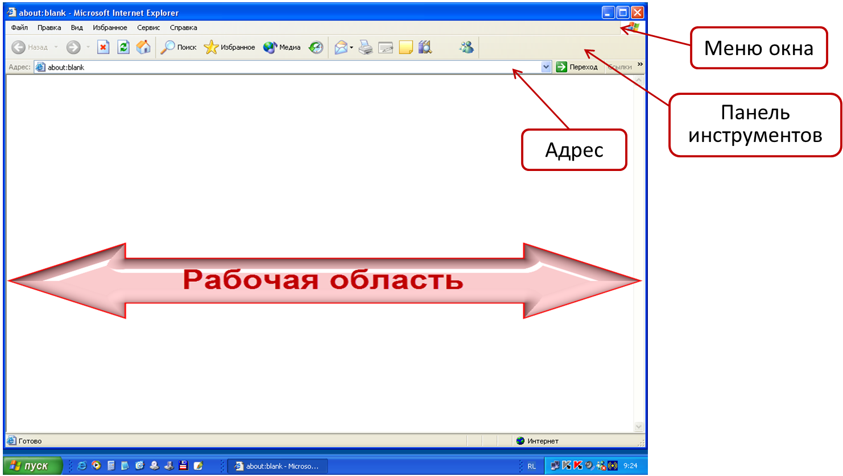

- Этап обобщения и закрепления нового материала.
Навигация в World Wide Web

- Откройте сеанс работы в Интернете, запустив программу-браузер Internet Explorer. Определите URL-адрес страницы, которая загружается по умолчанию в вашем браузере.
- Используя команду Открыть из меню Файл, откройте домашнюю страницу одного из предложенных в таблице 1 сайтов. Процесс загрузки страницы отображается в строке статуса. Документ считается полностью скаченным из сети и помещенным в оперативную память локального компьютера в том случае, когда в строке статуса отмечается состояние: ГОТОВО.
URL-адрес | Название сайта
www.school.edu.ru | Российский общеобразовательный портал
opoccuu.com | Русский портал
kp.ru | Газета «Комсомольская правда»
aif.ru | Газета «Аргументы и факты»
library.ru | Библиотека, книги, чтение
lib.ru | Библиотека Максима Мошкова
www.rambler.ru | Российская поисковая система Rambler
yandex.ru | Российская поисковая система Yandex
km.ru | Последние новости, погода, энциклопедии
vesti.ru | Вести России

- Выберите (щелкните) одну из гиперссылок на загруженной Вами странице. Определите URL-адрес и имя документа (каталога), который вы при этом открыли.
- Используя возможности вводить URL-адрес в адресной строке, откройте последовательно домашние страницы предложенных в таблице 1 веб-сайтов.
- Используя кнопки «Вперед» и «Назад» на панели инструментов можно возвращаться к уже просмотренным Вами страницам. Проделайте шаги «Вперед» и «Назад». Пронаблюдайте, что при этом происходит.
- При работе с гипертекстовыми документами их можно открывать в новых окнах браузера, используя контекстное меню, вызываемое по щелчку правой кнопки мыши по гиперссылке.
- Можно создать новое окно браузера, выбрав команду Файл/Создать/Окно. Откройте в различных окнах домашние страницы любых четырех адресов из перечисленных в таблице 1.
- Для часто используемых страниц браузеры позволяют создавать закладки, куда помещаются URL-адреса страниц. Для этого используется пункт Добавить в избранное меню Избранное. Создайте закладку, находясь на сайте поисковой системы Rambler.
- Сохраните какой-нибудь из открытых Вами документов на диск локального компьютера. Для этого необходимо войти в меню Файл и выбрать команду Сохранить как. Файл сохраните в своей рабочей папке.
- Можно сохранить в файле рисунок, имеющийся на веб-странице. Для этого следует навести курсор мыши в область рисунка и щелкнуть правой кнопкой мыши, в появившемся контекстном меню выбрать команду Сохранить рисунок как. Сохраните любой рисунок с его именем, определенным по умолчанию, в своем рабочем каталоге.

- Рефлексия.
На уроке я работал | активно /пассивно
Своей работой на уроке я | доволен / не доволен
Урок для меня показался | коротки /длинным
За урок я | не устал / устал
Мое настроение | стало лучше / стало хуже
Материал урока мне был | понятен / не понятен
Материал урока мне был | полезен / бесполезен
Материал урока мне был | интересен / скучен

- Домашнее задание.
§3.4.1.
Задание 1. Тест «Информационные ресурсы Интернета»

